

江苏省工业互联网示范企业公共服务平台
（企业用户操作手册）

企业用户首次登录

新用户注册
用途：新用户注册。
步骤：
- 打开浏览器（为了考虑网站兼容的问题，建议使用谷歌浏览器）
- 在地址栏中输入地址“http://dxplat.com/”点击回车
- 进入系统首页,点击用户注册。
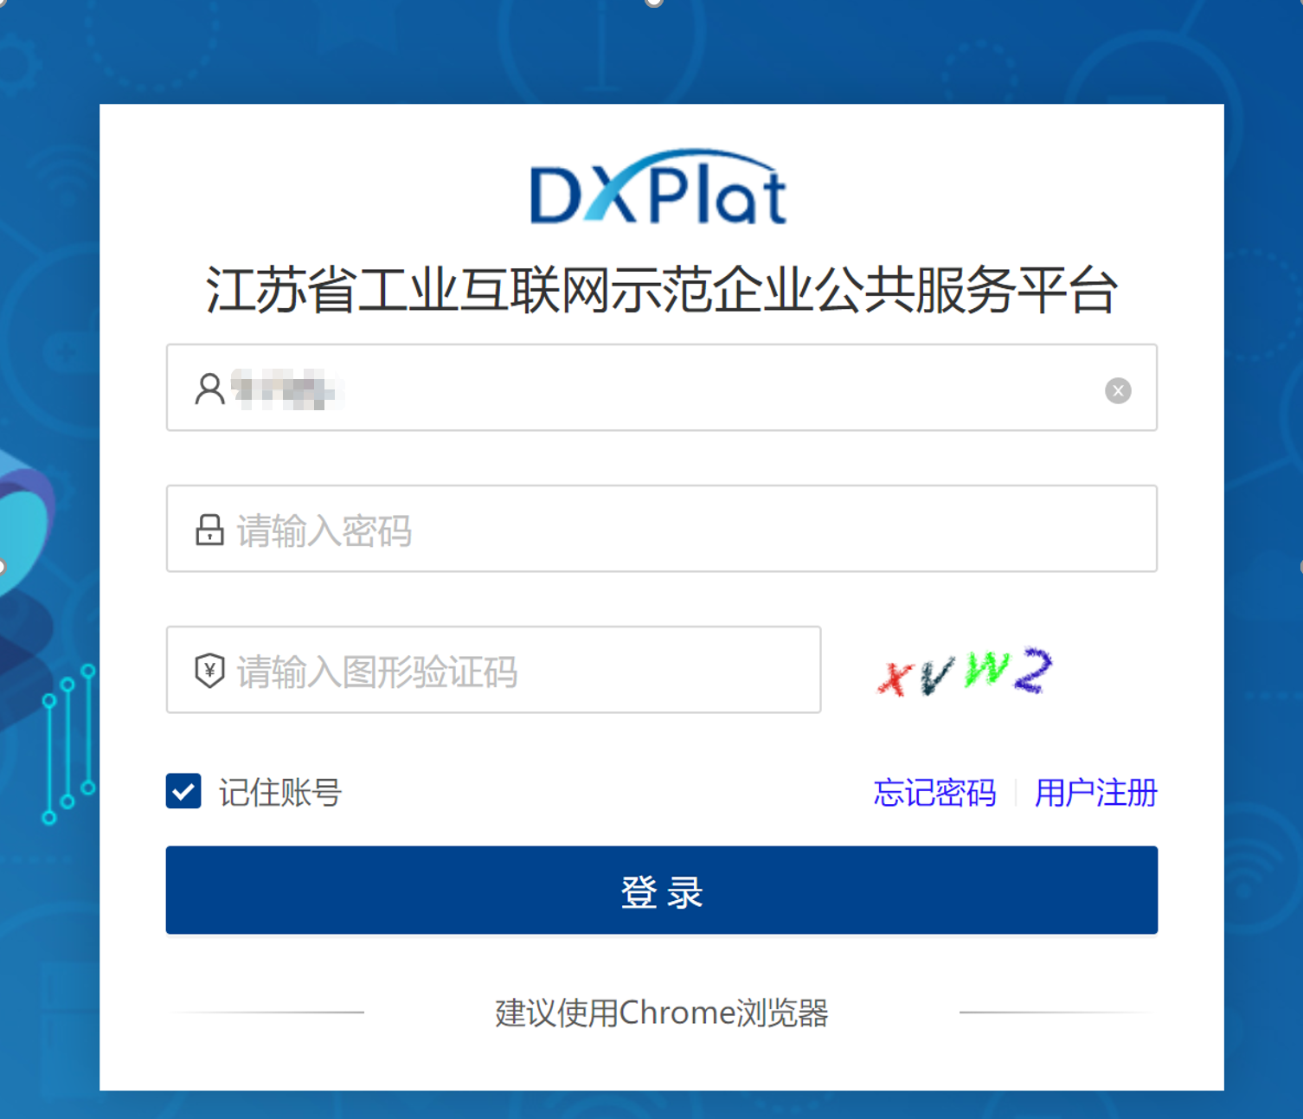
- 开始企业用户注册
输入企业名，十八位信用代码，企业注册地和其他相关信息等等。
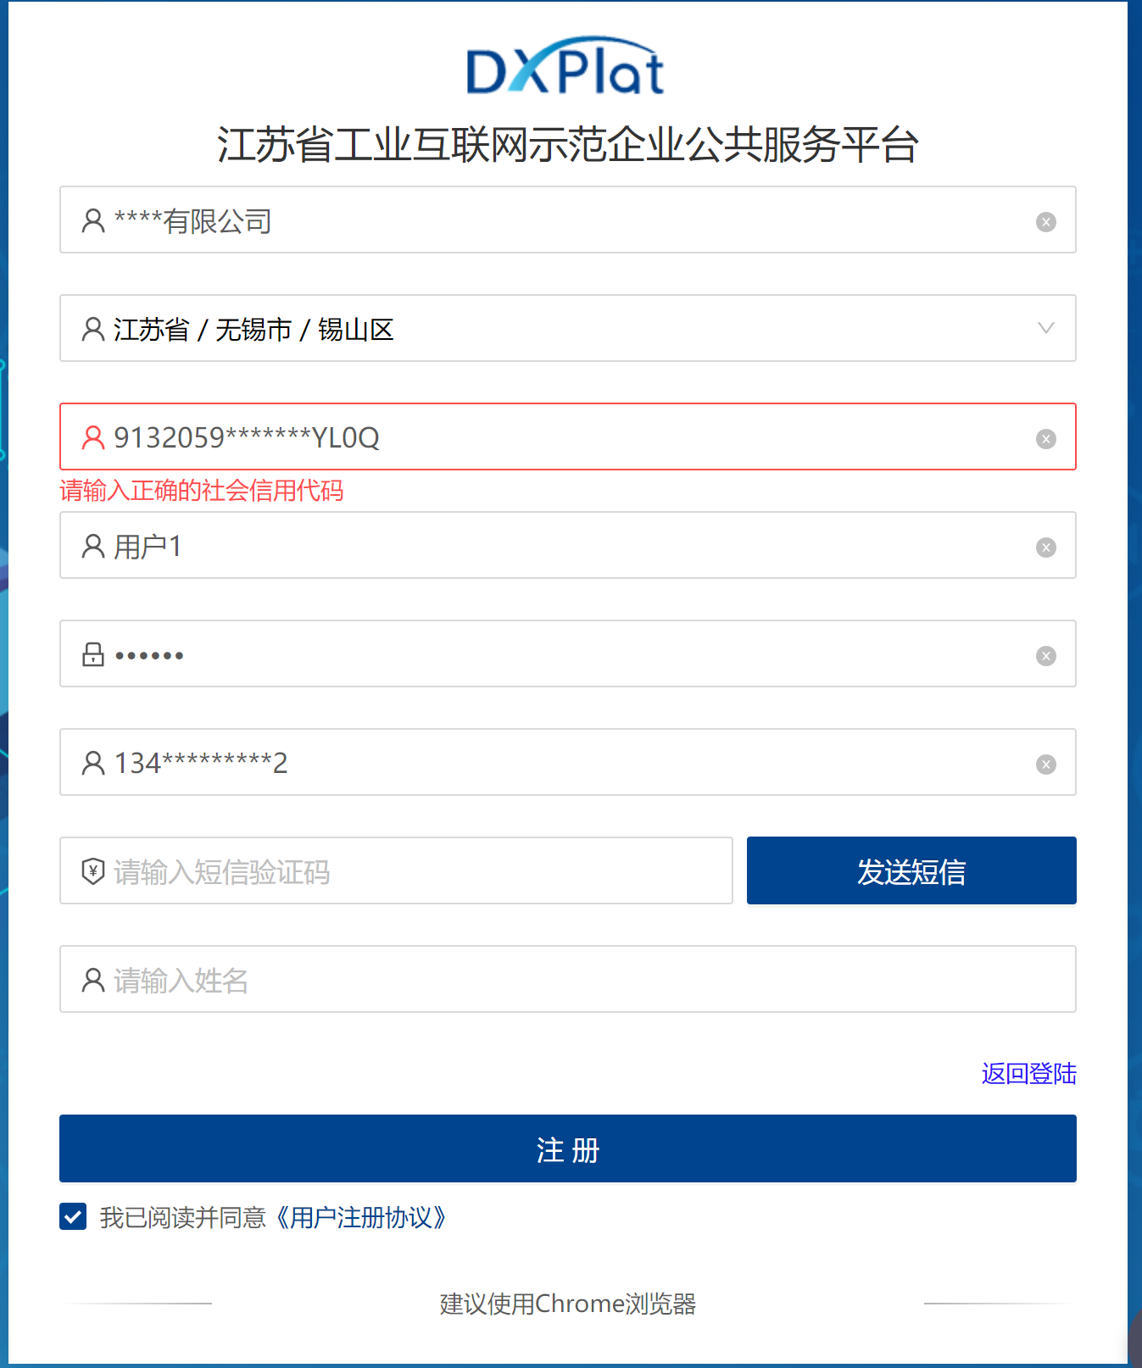
  - 输入手机号，点击发送短信验证码
  - 阅读用户注册协议并点击已经阅读。
  - 点击注册完成用户注册。

忘记密码
用途：企业用户找回密码
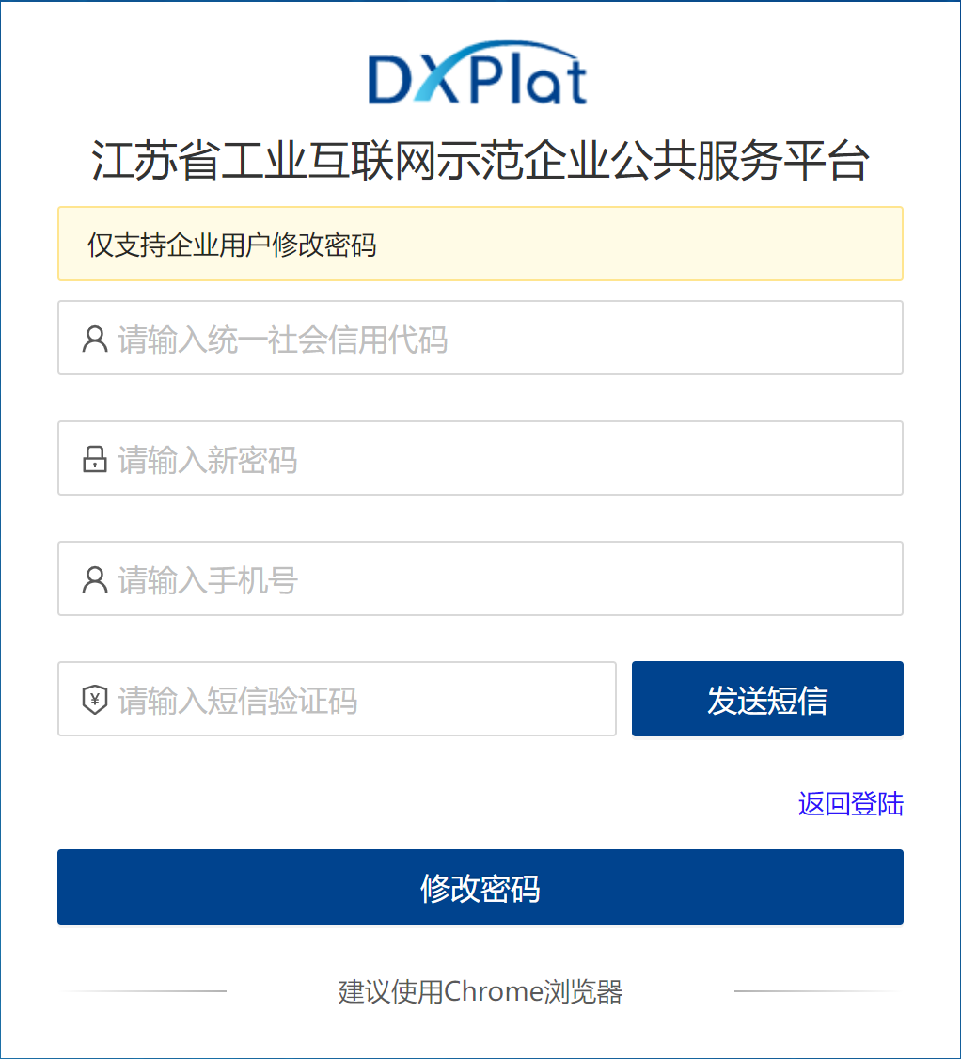
- 输入十八位企业信用代码
- 输入新密码
- 输入注册手机号
- 输入短信验证码
- 点击修改密码
- 如注册手机号已停用，请联系技术支持进行修改

企业上云信息填报
用途：用于录入各星级上云企业申报信息。

新增申报
用途：星级企业各自进行上云申报信息上报的录入，必须使用该功能进行申报。
步骤：
- 在工作台中找到“上云企业信息填报”
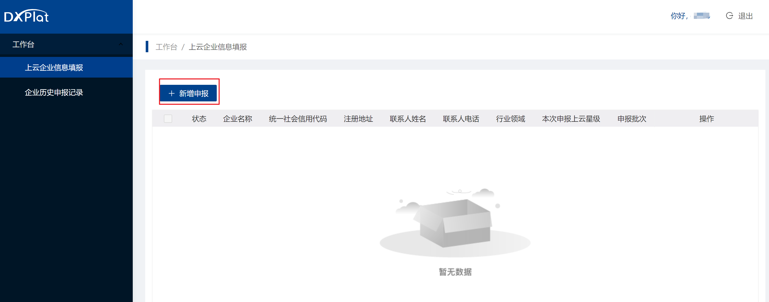
- 点击“新增申报”，首先系统根据登录用户的注册信息自动填充企业上云基本信息，然后填写企业其他信息。同时系统会根据的申报级别选择不同的附件。不同的星级附件有些不一样。填写企业上云业务和相应的不同附件。确认所有信息填写无误后，点击保存，则完成了一个企业上云信息的填报。
注意：
- 系统会根据登录企业用户资料筛选出企业本次可以申报的上云星级。如果已被评定三星级，这次只能申报四星级。如果已被评定四星级，这次只能申报五星级。如果第一次申报，三星级和四星级都可以申报。
- 附件资料中上传的附件必须为PDF格式。
- 请注意字段前面标注的红色星号是必填项。
- 填写主要上云合作机构的时候，如果需要其他合作机构，先输入合作机构名称，点击旁边的加号，然后在下拉框中再选择。
- 在填写企业性质，上云初衷，选择云服务商的因素的时候，如果需要其他，先输入其他名称，点击旁边的加号，然后在下拉框中再选择。
- 企业上云基础信息
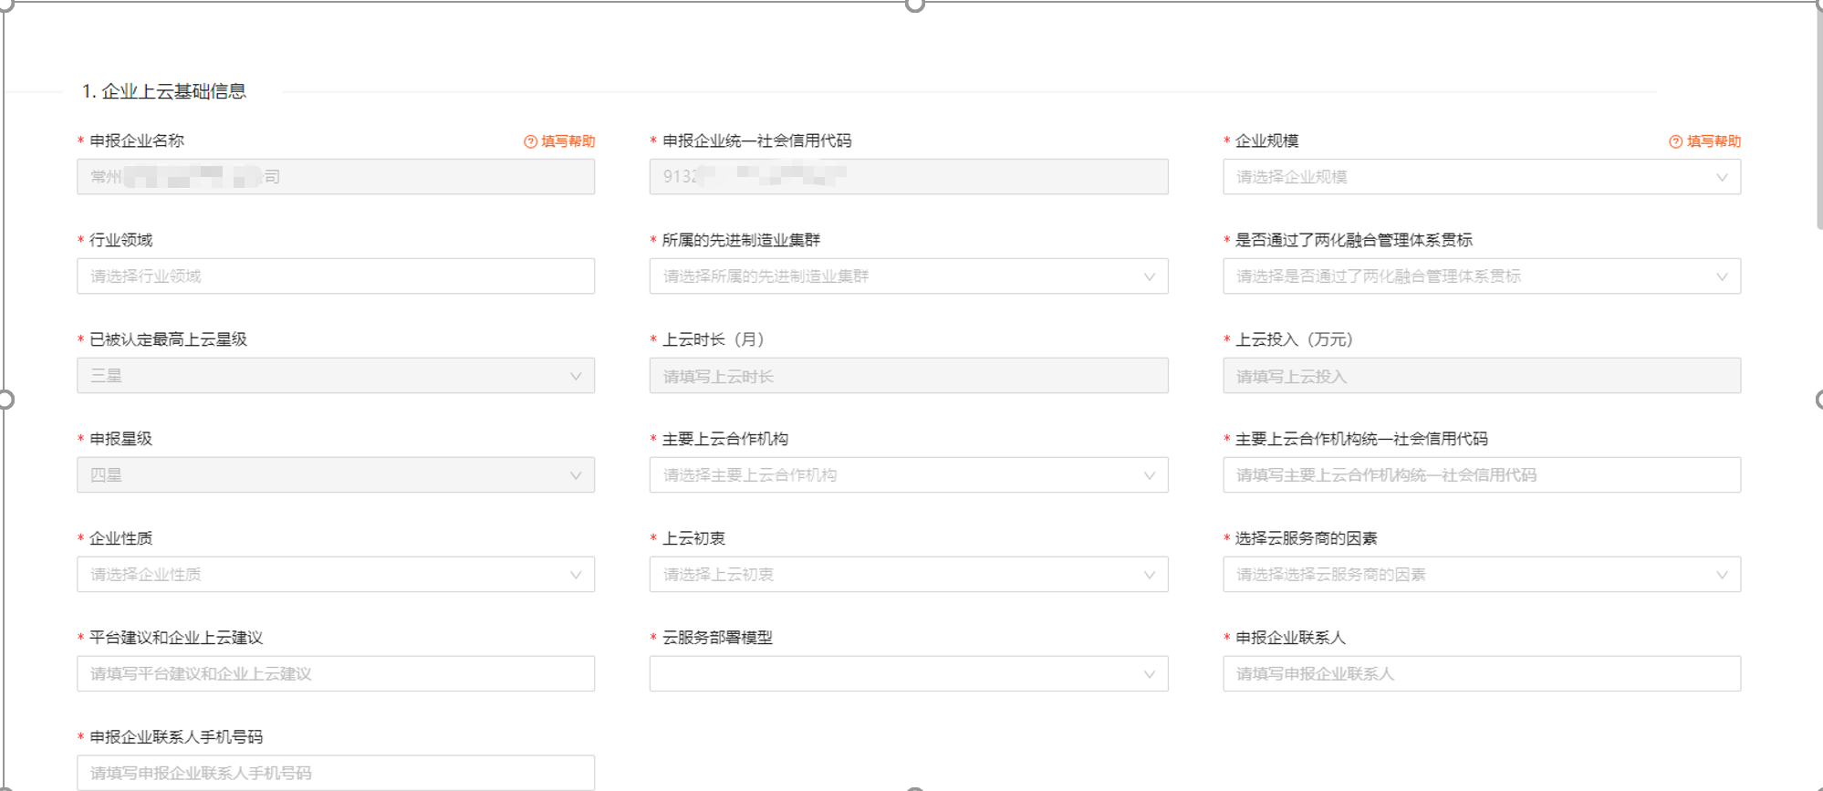
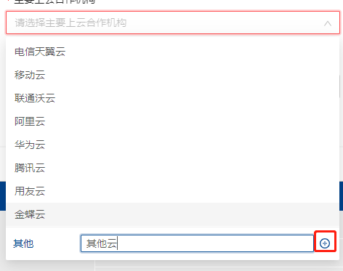
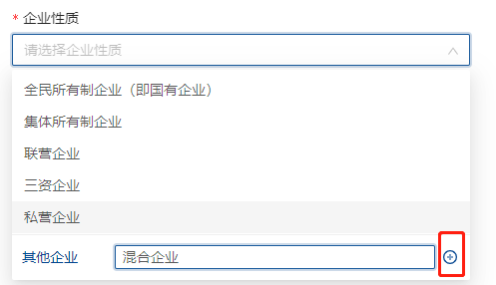
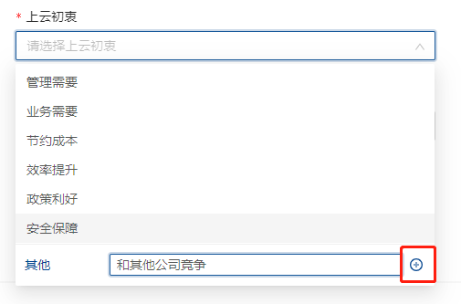
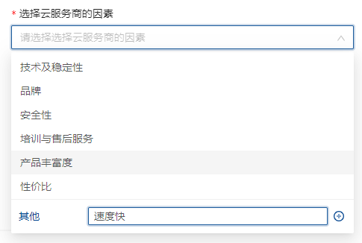

- 企业上云业务及应用表
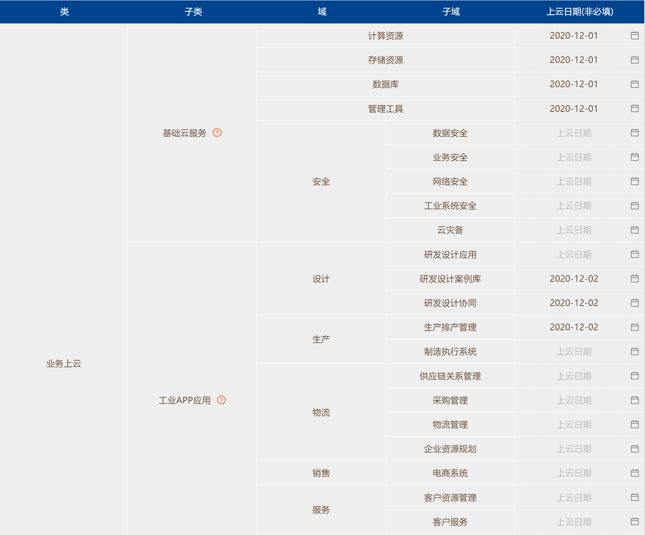
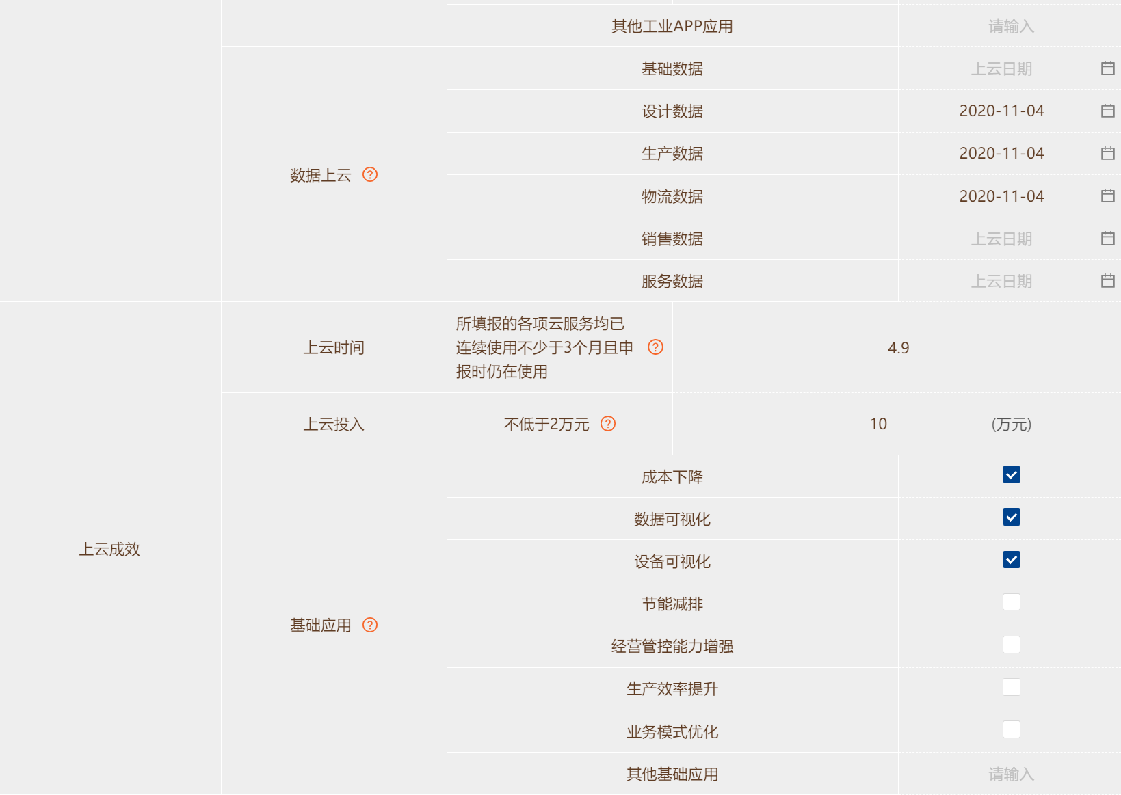
申报三、四、五星级满足的各项子域，请查看对应的提示。
- 资料上传
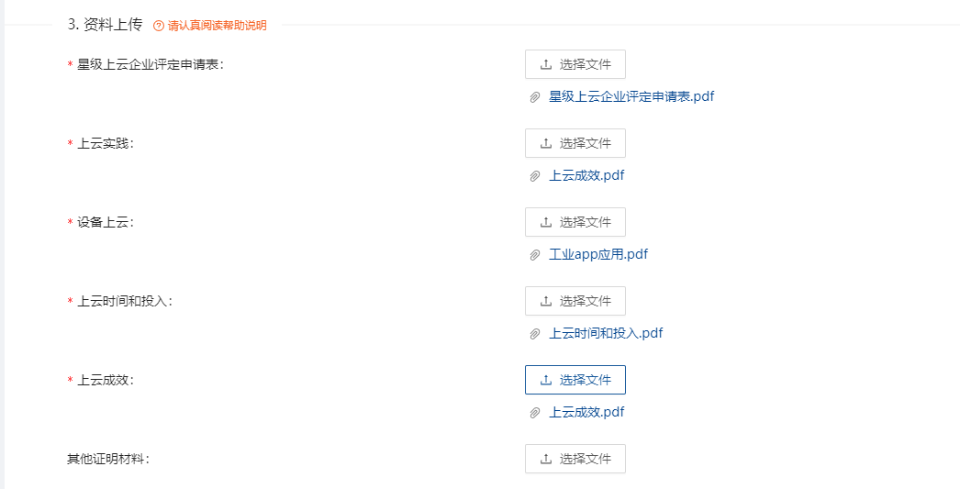

编辑
用途：当新增申报时内容填写出现错误，可点击本按钮，修改填写错误的星级上云企业申报信息。
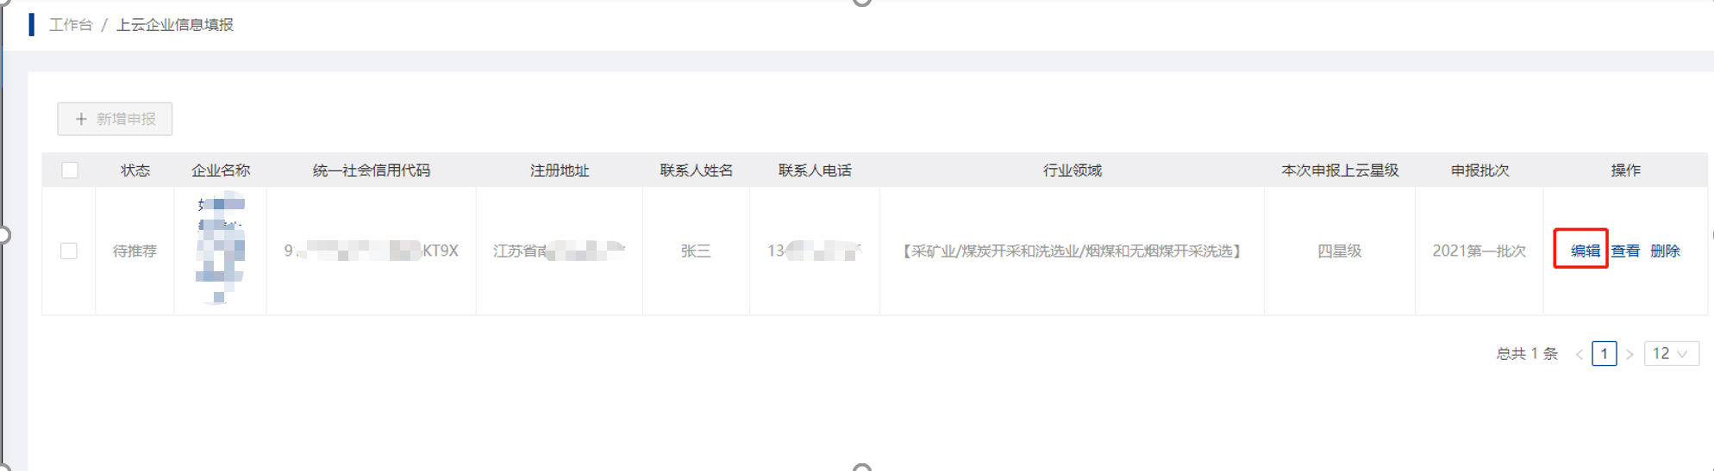

删除
用途：用于删除录入错误的星级上云企业申报信息。删除之后可以重新进行申报。
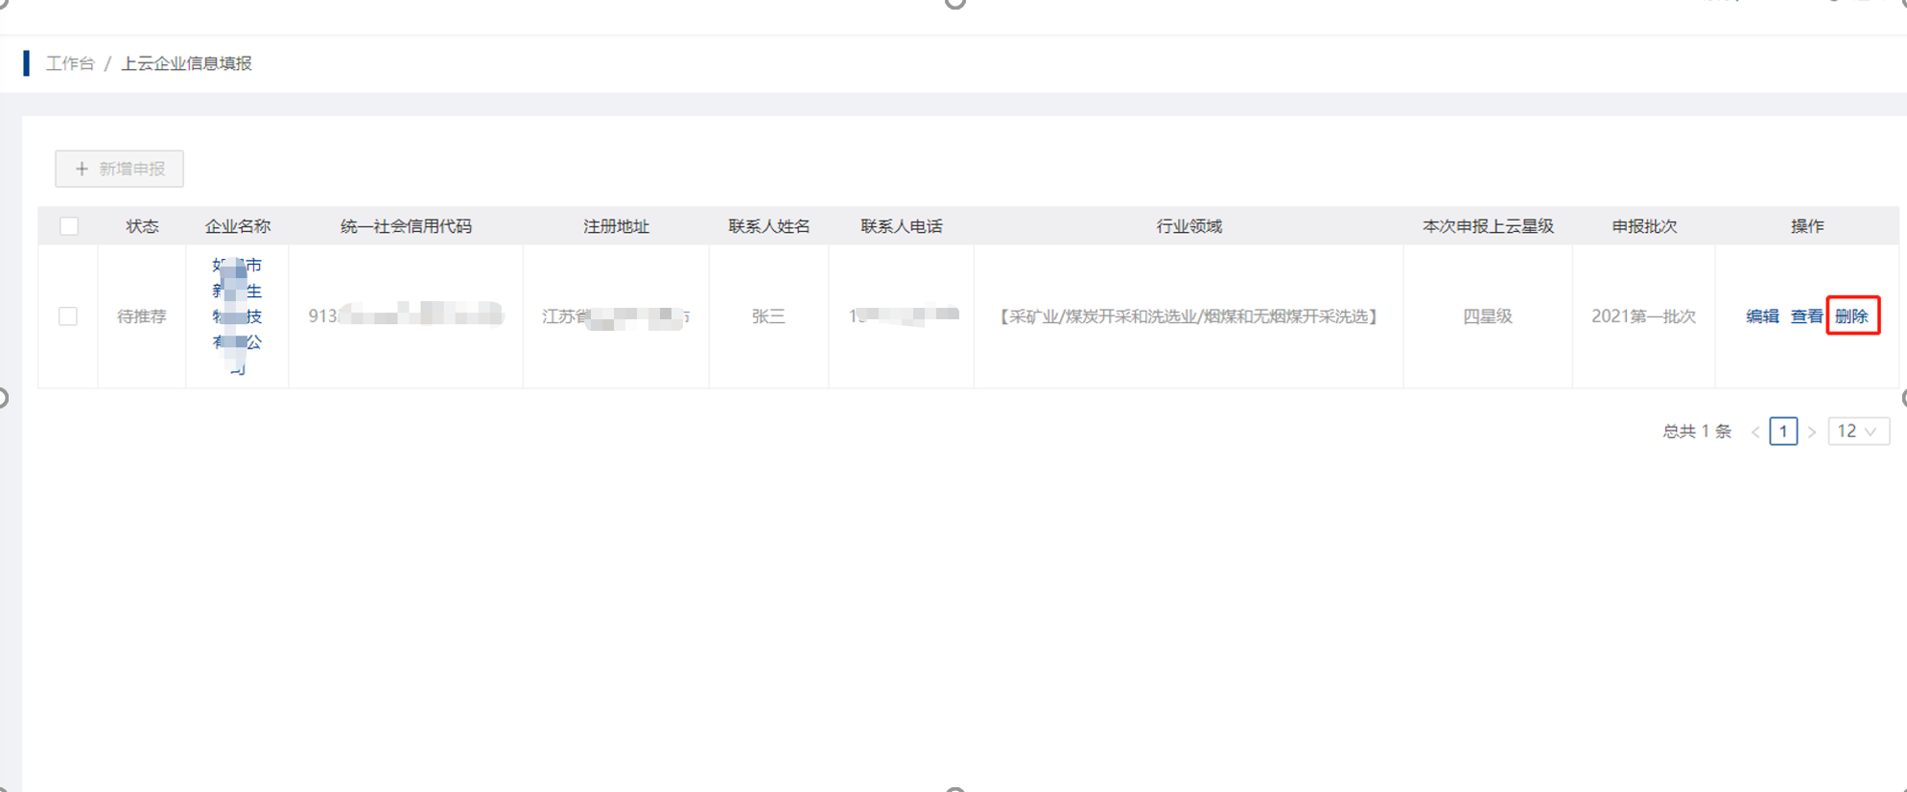

查看
用途：用于查看该星级上云企业申报信息。
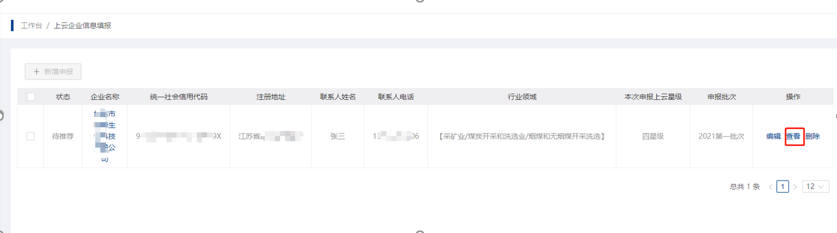

企业历史申报记录
用途：用于查看该企业的历史申报记录
